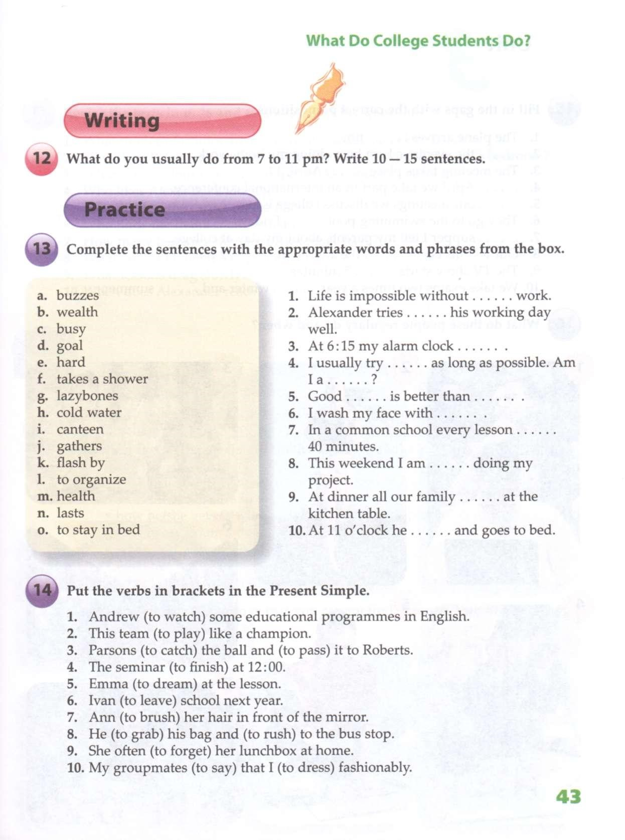
1. Выполнить письменно упр.13-14 стр. 43
Упр.13 – вставьте в предложениях вместо точек подходящие по смыслу слова и словосочетания из желтой рамки и переведите предложения на русский язык;
Упр.14 – открыть скобки, поставить глагол из скобок в простом настоящем времени и перевести предложения на русский язык.
Задание выслать на e-mail i.baldina57@gmail.com
Преподаватель Балдина Ирина Валентиновна c.т 9535775119

